山东省安全管理人员培训机构
山东省特种作业人员培训机构
教育部全国计算机辅助技术认证考试点
济南铁道职业技术学院职业技能鉴定所
公 告

广大2009级同学们：你们好！
国家规定：职业技能水平实行“职业资格证书”制度；特种作业人员实行“特种作业操作证”制度；安全管理人员实行“安全员证书”制度。
通过参加职业技能鉴定：成绩合格者，由中华人民共和国人力资源和社会保障部颁发：“中华人民共和国职业资格证书”，全国范围内有效。
通过参加安全培训考试：成绩合格者，由山东省安全生产监督管理局颁发：“中华人民共和国安全培训合格证书”，全国范围内有效。
通过参加特种作业培训，理论通过上机考试、实际操作经过多项考核，成绩合格者，由山东省安全生产监督管理局颁发：“中华人民共和国特种作业人员安全操作证”，全国范围内有效。
通过参加全国计算机辅助技术认证（简称“CAXC”），成绩合格者，由中华人民共和国教育部颁发：“全国计算机辅助技术应用工程师证书”，全国范围内有效。
通过参加山东省建筑工程管理局培训考核，成绩合格者，由“中华人民共和国建设部颁发：“建设企事业单位专业管理人员岗位证书”，山东企业内部使用，在全国范围内有效。
为了满足同学们上岗就业的需要，学院机构为同学们提供取得相关证书的大好机会。

一、此次申报证书类别：
1、安全管理人员证书：安全员
2、特种作业安全操作证（IC卡）
（1）电工作业 （2）焊接与热切割作业 （3）制冷作业
3、职业技能鉴定：三级（高级）
（01）维修电工 （02）钳工
（03）电焊工 （04）车工
（05）制冷设备维修工 （06）模具制造工
（07）啤酒酿造工 （08）食品检验工
（09）数控车床工 （10）数控铣床操作工
（11）仪器仪表修理工 （12）工程测量工
注：取得高级职业资格证书一年后可以鉴定技师。
4、全国计算机辅助技术认证（应用工程师）
（01）AutoCAD应用设计师（机械、土建制图）
（02）Pro/E应用设计师 （03）SolidWorks应用设计师
（04）UG-NX CAD设计师 （05）UG-NX CAM工艺师
（06）UG-NX结构分析师 （07）UG-NX 模具设计师
（08）MastCAM应用工艺师 （09）数控设计工程师
（10）SolidEdge应用设计师 （11）单片机应用工程师
（12）Protel 应用设计师 （13）嵌入式应用工程师
（14）PLC应用工程师 （15）物流信息管理师
（16）电子商务工程师
5、山东省建筑工程管理局从业人员（中级）
1、土建施工员 2、土建预算员
3、装饰施工员 4、装饰预算员
5、管道安装施工员 6、管道安装预算员
注：建筑类取证，每人限申报一项。
二、报名须知
1、报名时间和地点：3月2日—3月11日在各系辅导员办公室进行报名。
2、信息录入、缴费时间和地点：
3月16日机电系，机械系，电气系，轨道系；
3月18日土木系在DL08室进行信息录入，以班集体为单位进行身份证扫描，领取考核表，同时办理缴费手续，然后到学院财务处缴费。
注：由各系学公办主任和我机构联系，通报报名人数，确定办理手续时间。
3、准备材料：各班干部负责收缴申报人员身份证原件（按学号顺序排列）
职业技能鉴定取证：每工种准备1寸和2寸照片各一张；
安全员取证：2寸照片三张；
特种作业取证：每工种准备1寸照片两张；
全国计算机辅助设计认证：每工种准备一张近期1寸免冠电子版照片（命名以身份证的名字为准，由各班负责人以班级为单位建文件夹，报名时交给录信息的老师）。
4、报名联系人：
孙老师 联系电话：82431549
赵老师 联系电话：82431909
三、职业技能鉴定和特种作业培训考核收费：（执行鲁价费发［2005］174号收费标准）。
专业工种 | 安全员 电工作业 维修电工 焊接与热切割作业 电焊工  制冷作业 制冷设备维修工 钳工 车工 数控车床工  数控铣床操作工 仪器仪表修理工 工程测量工  食品检验工 啤酒酿造工 模具制造工  土建施工员 装饰施工员 管道安装施工员  土建预算员 装饰预算员 管道安装预算员
收费标准 | 300元/人.专业工种

专业工种 | AutoCAD应用设计师 Pro/E应用设计师  SolidWorks应用设计师 UG-NX CAD设计师  UG-NX CAM工艺师 UG-NX结构分析师  UG-NX 模具设计师 MastCAM应用工艺师  数控设计工程师 SolidEdge应用设计师  单片机应用工程师 PLC应用工程师  Protel 应用设计师 嵌入式应用工程师  物流信息管理师 电子商务师
收费标准 | 300元/人.专业工种
附：证书样本
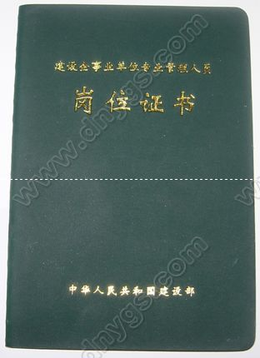

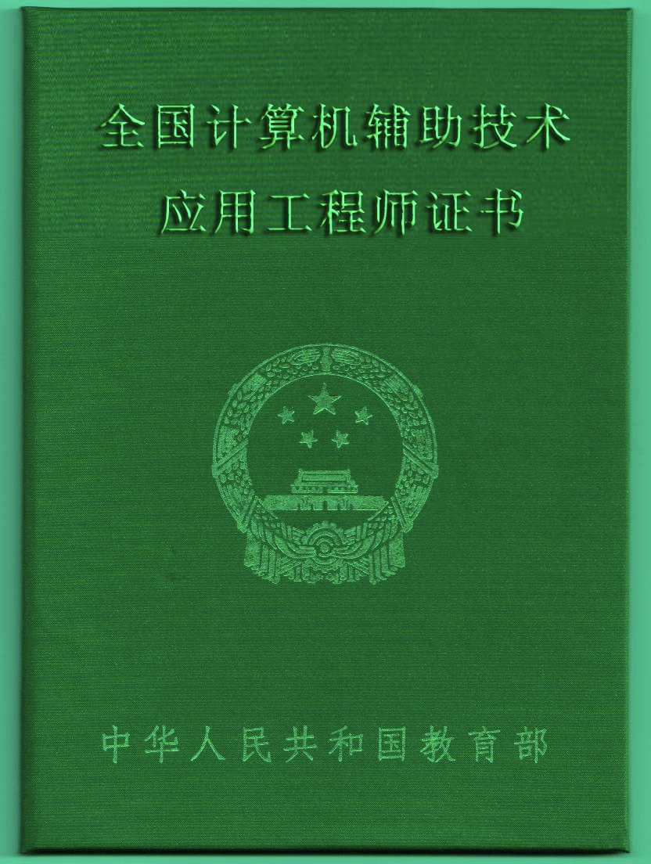
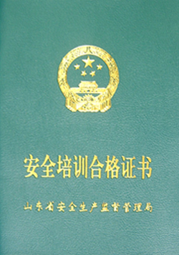
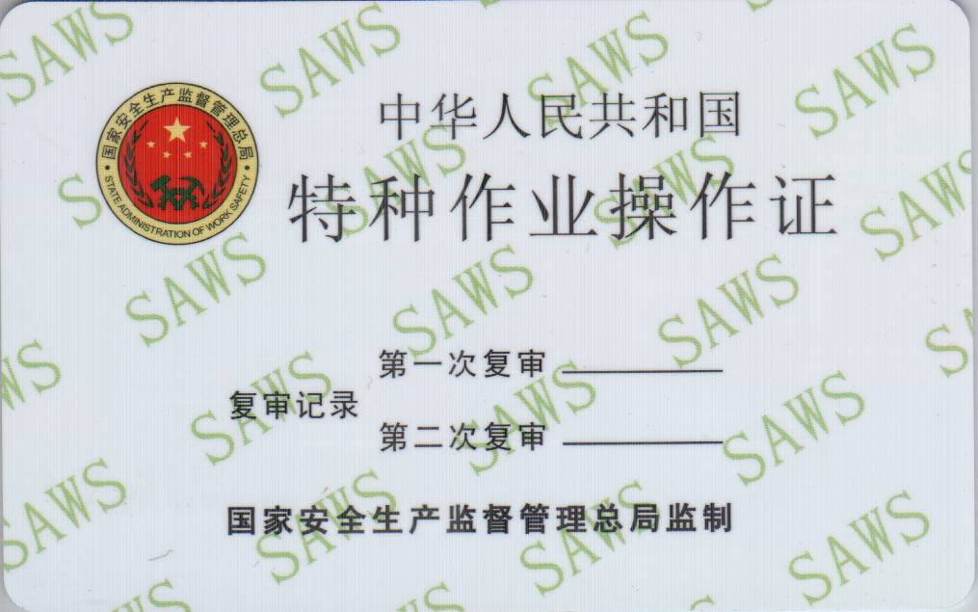

山东职业学院
成教处
2011年3月2日

